AUTOVALORES Y AUTOVECTORES



Yago Pego Martínez ([yago.pego.martinez@alumnos.upm.es](mailto:yago.pego.martinez@alumnos.upm.es))

Evaristo De Vega Galindo ([evaristo.devega.galindo@alumnos.upm.es](mailto:evaristo.devega.galindo@alumnos.upm.es))

***ESPECIFICACIONES***

**Enunciado**

Implementar un módulo para el cálculo de autovalores y autovectores de una matriz. Los métodos de resolución propuestos son el método de la potencia y el método de la potencia inversa. Implementar el método de la potencia inversa a partir de la matriz inversa y resolviendo el sistema lineal correspondiente.

Para cada método se pide:

* Validar los resultados con varios casos de prueba con dimensiones distintas.
* Evaluar tiempos de ejecución. Comparar tiempos de ejecución del método de la potencia inversa mediante los dos algoritmos propuestos: matriz inversa y solución del sistema lineal.

Aplicación: estudiar el condicionamiento de sistemas lineales de ecuaciones para matrices aleatorias y de Vandermonde. Calcular la relación *λmax / λmin* de los casos de prueba presentados en el hito 1 y relacionar y discutir los resultados.

***FUNDAMENTOS TEÓRICOS***

En álgebra lineal, los vectores propios o autovectores de un operador lineal son los vectores no nulos que, cuando son transformados por el operador, dan lugar a un múltiplo escalar de sí mismos, con lo que su dirección no varía. Este escalar λ recibe el nombre valor propio, autovalor o eigenvalor (del alemán ‘eigen’, “propio” en español).

A menudo, una transformación queda completamente determinada por sus vectores propios y valores propios. Así, un espacio propio es el conjunto de vectores propios asociados a un valor propio común a todos ellos.

Formalmente, se definen los vectores propios y los valores propios de la siguiente manera. Sea ***A*** : *V* → *V* un operador lineal en un cierto espacio vectorial *V* y ***v*** un vector no nulo en *V*. Si existe un escalar *c* tal que:

**Av** = c**v** , v ≠ 0, c**∈**K

entonces decimos que ***v*** es un vector propio del operador **A**, y su valor propio asociado es *c*.

En este hito, nos hemos dedicado, entre otras cosas, a calcular los valores de los autovalores máximos y mínimos de operadores de distintas dimensiones. Aunque hecho computacionalmente, consideramos preciso bajar del sistema automático y enunciar la forma analítica en que valores y vectores propios son obtenidos.

Sea una matriz Anxn, y la expresión: Av = λv, donde λ es un autovalor y v su autovector asociado. Despejando de la ecuación se obtiene: (A – λI)v = 0. Descartando la opción de que el vector sea nulo, resulta que el determinante de (A – λI) ha de ser nulo, donde I es la matriz identidad, siendo multiplicada por λ.

En un caso práctico, con A3x3:

El determinante anterior es el polinomio característico de la matriz A. Igualando este a cero () y resolviendo la ecuación de grado igual a la dimensión de la matriz, se obtienen los valores propios de la matriz.

Para el caso anterior:

Resolviendo el sistema con los distintos autovalores hallados, es fácil obtener sus autovectores asociados:



De la ecuación se obtienen los autovectores, pasados a unitarios, y Se dice que el subespacio asociado al autovalor = 2 es el conjunto de todas las operaciones lineales posibles que generan los autovectores y .

De la segunda ecuación se obtiene el vector . El subespacio asociado a λ = 4 es:

Sería sencillo comprobar que, para estos vectores propios, se cumple que .

Como podemos ver, obtener autovalores y autovectores a partir de operadores lineales de pequeña dimensión con polinomios característicos fáciles de resolver resulta sencillo manualmente.

En los programas, sin embargo, nos hemos limitado a obtener los autovalores máximo y mínimo de forma **iterativa**, esto es, repitiendo una misma operación hasta la convergencia de esta, obteniendo el resultado deseado.

Un método iterativo trata de resolver un problema matemático mediante aproximaciones sucesivas a la solución, empezando desde una estimación inicial. Este sistema contrasta con los métodos directos, que tratan de resolver el problema de una sola vez (como resolver un sistema *Ax = b* encontrando la matriz inversa de *A*). Son especialmente útiles los sistemas iterativos cuando el problema involucra un gran número de variables, donde los métodos directos tendrán un gran coste prohibitivo, incluso con elevadas potencias computacionales.

En análisis numérico, el método de las potencias es un método iterativo que calcula sucesivas aproximaciones a autovalores y autovectores de una matriz. Un ejemplo de aplicación del método es *PageRank*, un sistema utilizado por el buscador de Google para ayudarle a determinar la relevancia de una página.

Analíticamente, el método de la potencia directa empieza por tomar cualquier vector —aleatorio o aproximativo— e iterar la expresión hasta que converja al autovector de mayor —en valor absoluto— autovalor asociado, llamémoslo .

Con este vector, podremos conocer el radio espectral de una matriz, es decir, su autovalor máximo, a partir del cociente de Rayleigh: . Como se decía en el hito anterior, el radio espectral juega un papel importante en la convergencia o divergencia de otros métodos iterativos relacionados. Recuérdese el caso del método de Jacobi, que únicamente convergía para radios espectrales menores a la unidad.

El método de la potencia inversa busca, al contrario que el anterior, hallar el autovalor de menor valor absoluto. A continuación, el procedimiento a seguir:

sustituyendo por tenemos lo siguiente:

Según lo explicado anteriormente, sabemos que iterando para este último sistema de la manera: , vamos a obtener el autovector asociado al autovalor de mayor tamaño, sea éste μ. Como *mi* es la inversa de *lambda*, para que la primera sea máxima, la segunda ha de tener el menor valor posible. Esta es la manera de obtener el menor autovalor del sistema.

***RESULTADOS***

*Tiempos de ejecución del método de la Tiempos de ejecución del método de la*

*potencia directa según el orden de la matriz potencia inversa según el orden de la matriz*

|  |  |
| --- | --- |
| **Orden de la matriz** | **Tiempo de ejecución (s)** |
| 10 | 0 |
| 100 | 0 |
| 1000 | 0,015625 |
| 5000 | 0,1875 |
| 7500 | 0,375 |
| 10000 | 0,625 |

|  |  |
| --- | --- |
| **Orden de la matriz** | **Tiempo de ejecución (s)** |
| 10 | 0,015625 |
| 100 | 0,125 |
| 200 | 4,375 |
| 300 | 16,296875 |
| 400 | 36,375 |
| 500 | 100,484375 |

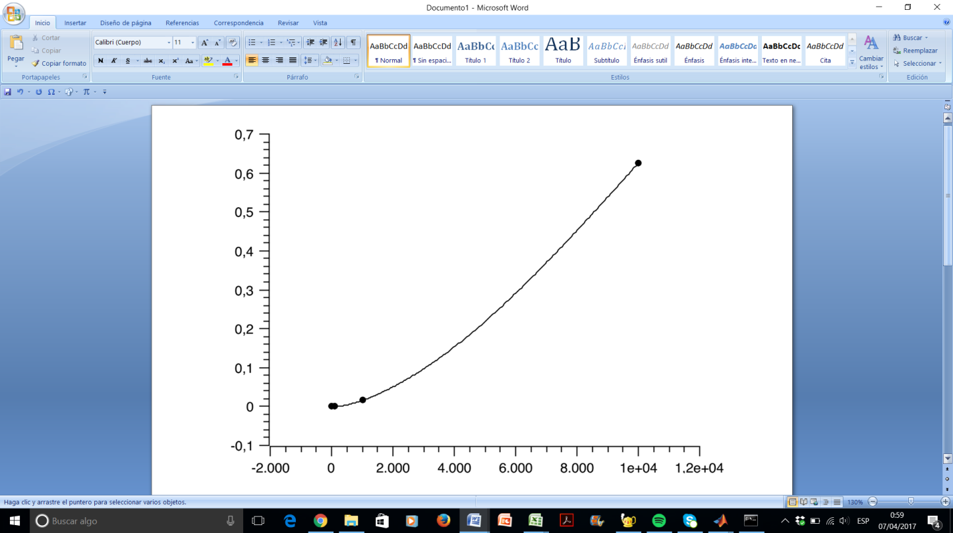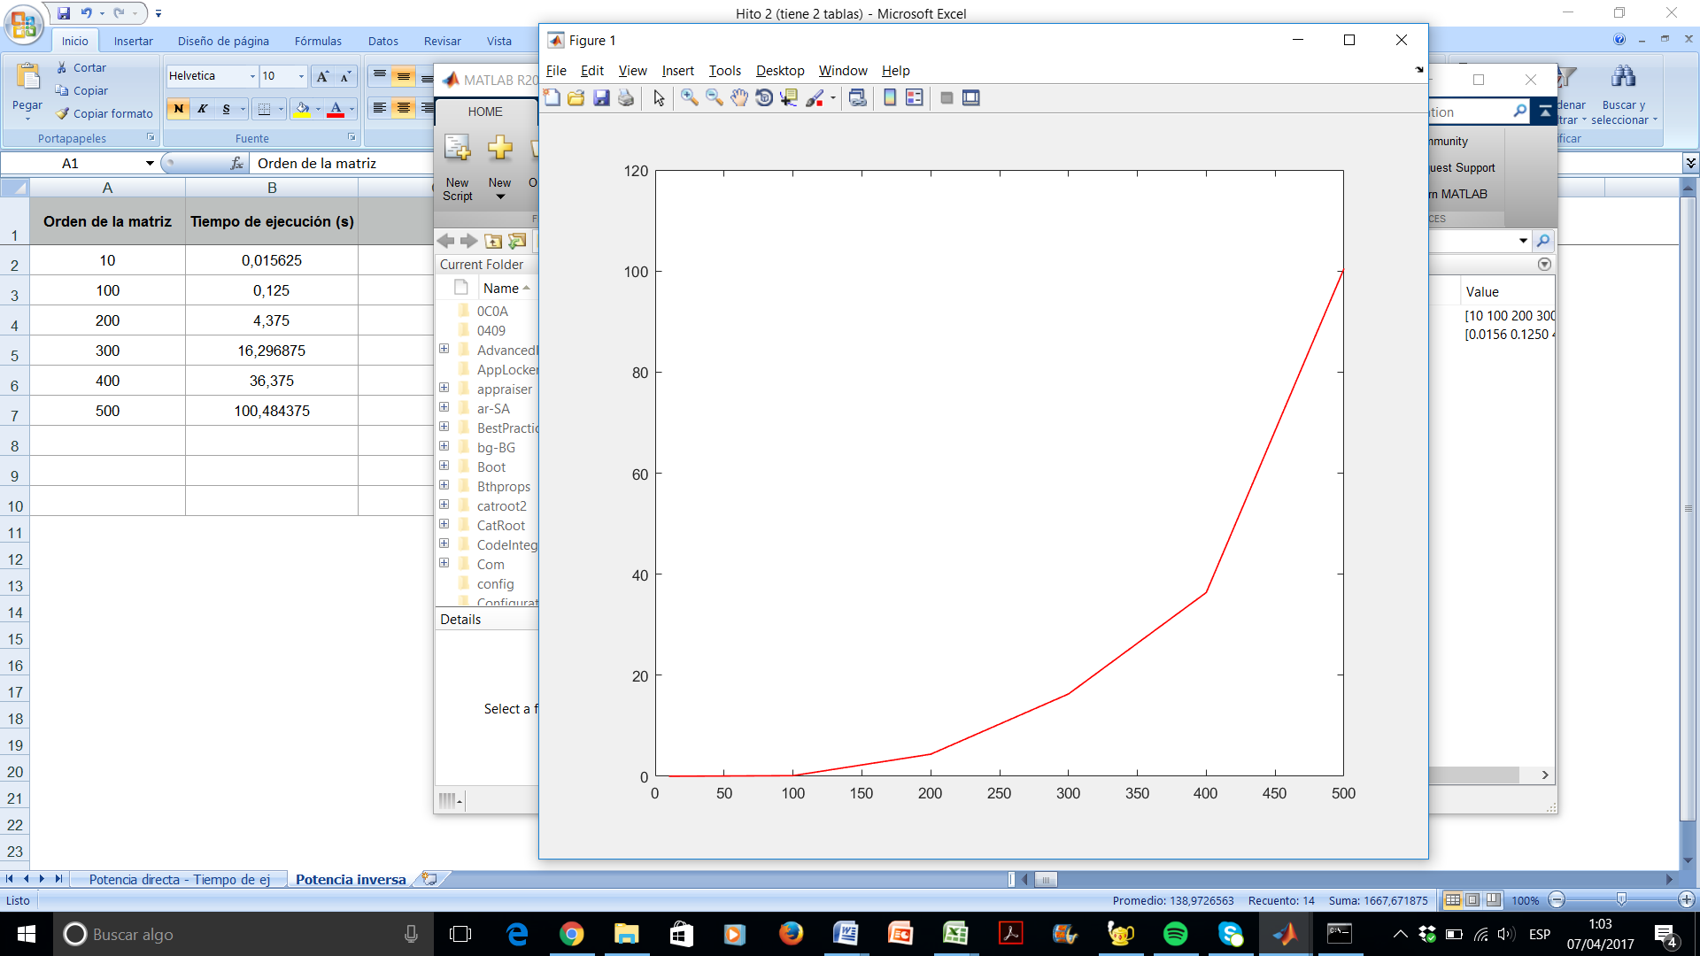

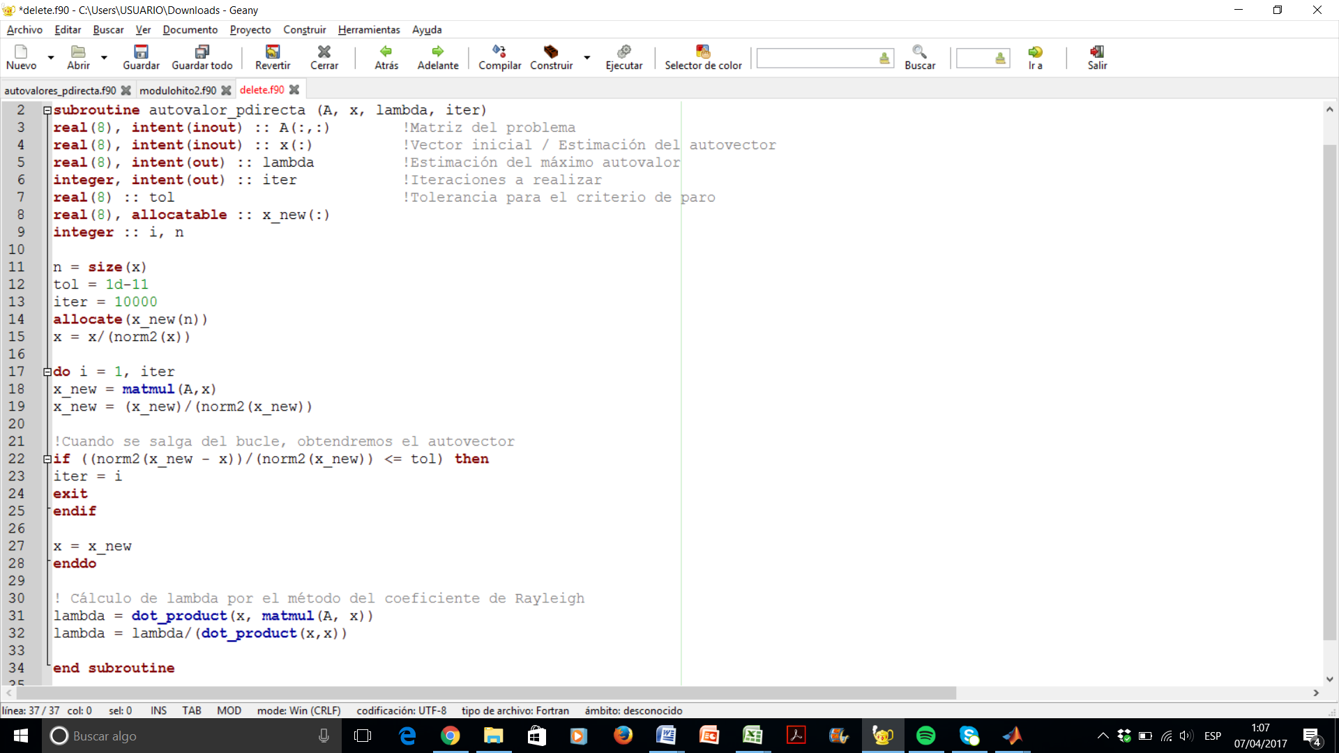

*Subrutina de la potencia directa: obtiene el mayor autovalor y su vector propio asociado*

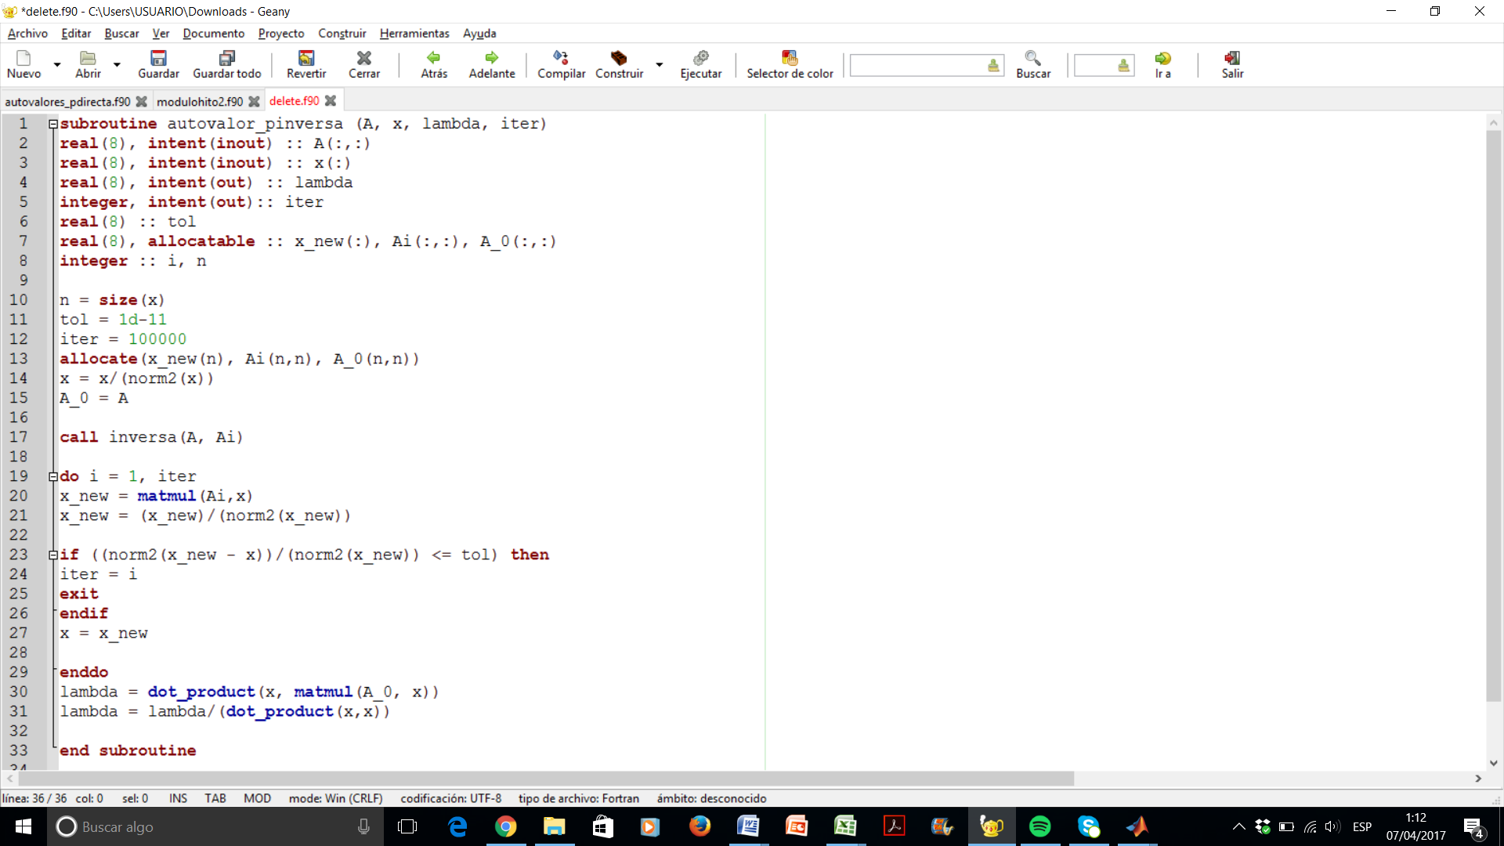

*Subrutina de la potencia inversa: obtiene el menor autovalor y su vector propio asociado*

*Llamada a subrutina para obtener matriz inversa*

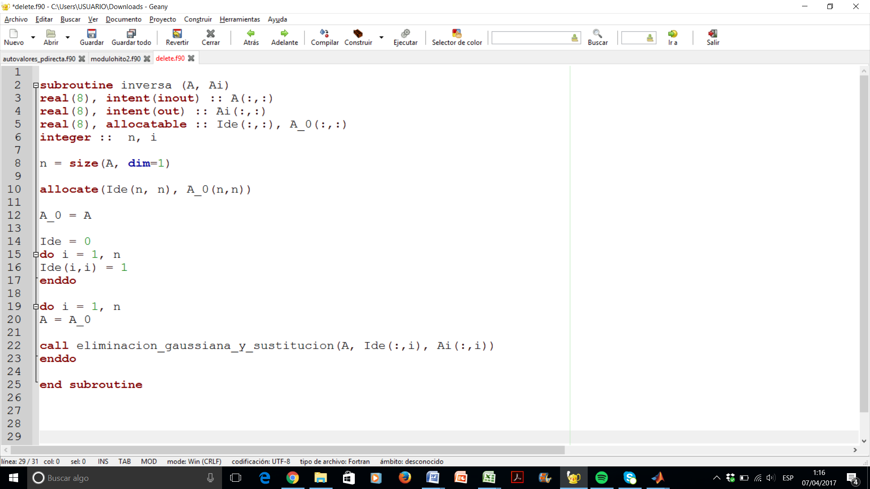

*Llamada a subrutina de resolución de sistemas (ver hito 1)*

***CONCLUSIONES***

* El tiempo de ejecución del método de la potencia directa es considerablemente menor que el de la potencia inversa. Esto tiene una sencilla explicación. Mientras que en el primero únicamente se realiza la iteración hasta la convergencia; en la segunda se ha de realizar antes la función inversa (que todavía contiene a la subrutina de resolución de sistemas por Gauss).
* Comprobamos que los programas diseñados funcionaban correctamente a la hora de encontrar el autovalor buscado. Pudimos deducir del programa que, para polinomios característicos con valores propios complejos por raíces, el algoritmo nos daba por pantalla la parte real del autovalor con menor parte real. *Esto ha sido comprobado con programas informáticos como* MATLAB *u otros.*
* Además, parece obvio afirmar que según nosotros aumentáramos o disminuyéramos la cota de error para el programa, el tiempo de ejecución variaba en el sentido opuesto. ( )
* El tiempo de ejecución del método de la potencia inversa está estrechamente relacionado con el conjunto de procedimientos con el que se programa. Con esto queremos decir que, según hiciéramos la resolución del sistema para la obtención de la inversa con Gauss, LU o Jacobi, el tiempo de ejecución era distinto (ver tiempos de ejecución de los métodos de resolución de sistemas lineales, hito 1).
* El número de iteraciones resultó ser una variable muy dispuesta a adoptar todo tipo de valores. No llegamos a deducir la causa de esto. Sin necesariamente introducir al programa matrices aleatorias o de Vandermande, sino para matrices sencillas, el número de iteraciones para la convergencia rondaba las 15, o, en algunas ocasiones, alcanzaba el límite dado, 10 000.
* El método de las potencias tiene importantes aplicaciones en Google, donde clasifica las páginas web según su relevancia al usuario, y en Twitter, donde proporciona sugerencias de perfiles a los que seguir.
* El método de las potencias resulta ser el más eficiente para la búsqueda del autovalor máximo, siempre que la matriz esté bien condicionada, es decir, con número condicionamiento igual o similar a la unidad. En otros casos, su efectividad disminuye respecto a otros métodos.
* Resulta complicado obtener una gráfica que represente fielmente la complejidad computacional de los algoritmos presentados, ya sea por la existencia de errores u otros factores.